支付宝服务窗demo使用——PHP版

# 部署：

直接部署到开发环境，或Apache中使用。

Gateway.php文件为与支付宝对接的网关。

DEMO中要修改config.php，修改appid、支付宝公钥、商户私钥、商户公钥、网关地址  这几个

如果是开发调试，可以不修改商户公钥和私钥，但发布上线时，请修改（安全第一）

支付宝的线上公钥文件：



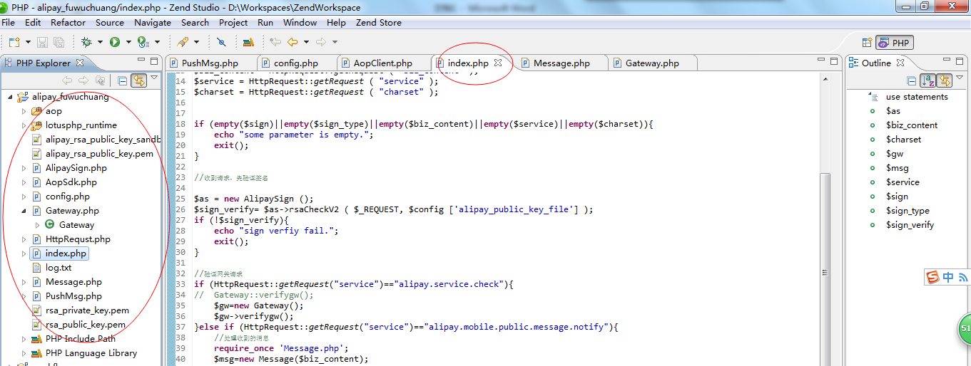

# 生成公钥私钥

生成公钥私钥对，替换demo中的公钥和私钥对（调试的时候，可以不用替换，直接使用demo中的也可以，但线上建议替换，安全第一）

生成公钥、私钥可以使用线上工具或离线工具。

线上工具地址：<http://jinlong.rhj.alipaytech.com.cn:8080/tools/rsa_key_file.html>

离线工具到这里下载 ：

**支付宝签名验签工具_WINDOWS_V5.5.rar**

<http://jinlong.rhj.alipaytech.com.cn/public/tools/%d6%a7%b8%b6%b1%a6%c7%a9%c3%fb%d1%e9%c7%a9%b9%a4%be%df_WINDOWS_V5.5.rar>

**支付宝签名验签工具_MAC_OSX_V5.5.zip**

<http://jinlong.rhj.alipaytech.com.cn/public/tools/%d6%a7%b8%b6%b1%a6%c7%a9%c3%fb%d1%e9%c7%a9%b9%a4%be%df_MAC_OSX_V5.5.zip>

打开此工具，并按照下图所示操作，可以生成RSA密钥对。Php语言使用的私钥不需要转换成PKCS8格式。

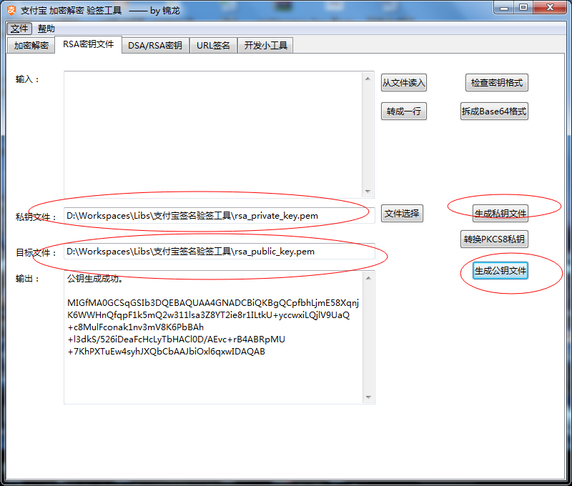

# 配置网关

登录到<https://fuwu.alipay.com/platform/developerMode.htm> 服务窗，打开开发者模式。

验证开发者网关，输入开发者的公网网关入口，和开发者公钥（一行格式）

如果是本机内网开发，可以参考<http://ngrok.sapronlee.com/> 使用此工具将公网请求转发到内网本机，以方便开发

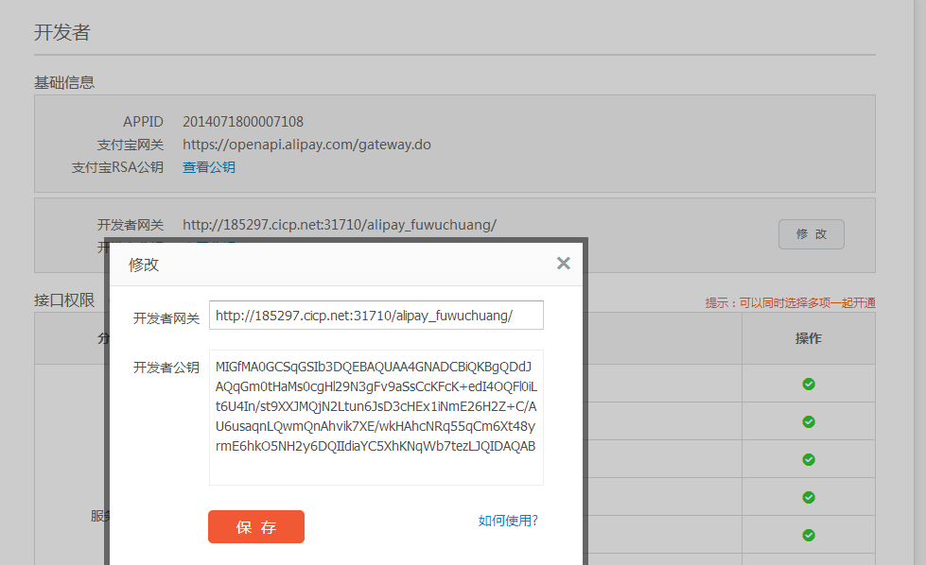

# 配置菜单

打开服务窗后台的菜单配置功能，添加几个需要的菜单。

建议配置demo中的wap.php到一个菜单中测试,菜单类型选择跳转网页

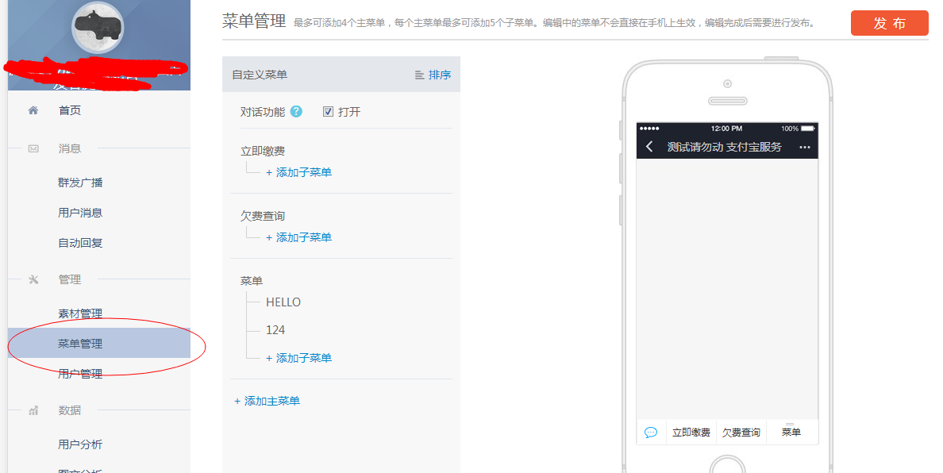

# 调试开发

在服务窗后台打开二维码菜单，查看服务窗的二维码。

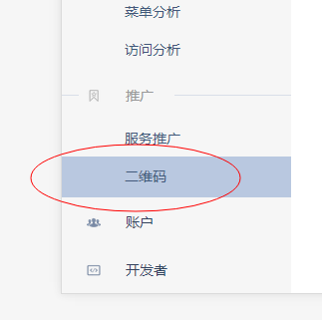

打开手机钱包，用手机钱包扫描页面上的二维码即可关注这个服务窗，做调试开始。

在手机服务窗中点击菜单，即可将信息发送到刚部署的服务端上。

# 各文件作用

Config.php 拿到Demo后需要修改appid，网关地址。

Key文件夹下的几个文件，支付宝线上公钥和沙箱公钥都在文件夹中，程序中调用的是alipay_rsa_public_key.pem这个文件，如果需要切换环境，则用线上支付宝公钥或沙箱支付宝公钥直接替换就可以。

商户私钥、公钥（rsa_private_key.pem、rsa_public_key.pem）测试时，可以直接使用Demo这一对，但上线时，建议更换（为了安全。）

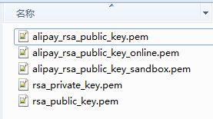

Gateway.php 请将该文件配置到支付宝服务窗后台，验证网关处，这个文件主要负责接收和处理支付宝发过来的消息。

Index.php 该文件可以配置到服务窗的菜单中，分别配置两种类型的菜单，跳转网页和自动登录，都把地址指向到该文件。一些功能使用可能会提示无权限。

Wappay 文件夹是wap支付的Demo。

# 接口调用

Sdk中已经包含了许多接口，只需要按照格式做好参数，就可以直接调用使用。在Demo中基本都是使用的此种方式来发送请求的。

如：获取关注者列表：

//先设置好biz_content参数。

$biz_content = "{\"nextUserId\":\"\"}";

//然后生成请求

$request = **new** AlipayMobilePublicFollowListRequest ();

$request->setBizContent ( $biz_content );

//执行发送这个请求， 得到返回结果。

$result = aopclient_request_execute($request);

// var_dump($result);

//解析处理返回结果。

**if** ($result != **null** && $result->alipay_mobile_public_follow_list_response->code == 200) {

$list = $result->alipay_mobile_public_follow_list_response->data->user_id_list->string;

print_r ( $list );

}

/**

* 使用SDK执行接口请求

* **@param** unknown $request

* **@param** string $token

* **@return** Ambigous <boolean, mixed>

*/

**function** aopclient_request_execute($request, $token = **NULL**) {

**require** 'config.php';

$aop = **new** AopClient ();

$aop->gatewayUrl = $config ['gatewayUrl'];

$aop->appId = $config ['app_id'];

$aop->rsaPrivateKeyFilePath = $config ['merchant_private_key_file'];

$aop->apiVersion = "1.0";

$result = $aop->execute ( $request, $token );

**return** $result;

}

# 常见问题

验证开发者网关时，提示 开发者服务器返回XML内容错误。 出现这种情况，一般都是因为配置修改不正确导致的，支付宝给商户发的消息验签不通过或商户返回给支付宝的内容格式错误或验签失败。

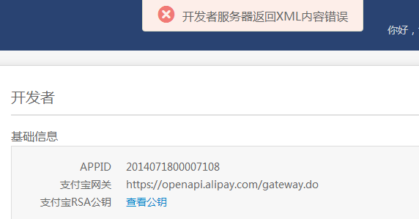

解析XML错误，也应该是商户端验签支付宝请求失败或商户配置的商户公钥错误导致的。

C:\Users\jinlong.rhj\Documents\Tencent Files\2300228923\Image\Group\54U0%6UA[8S)ON`@]U4Z(AV.jpg

DEMO文件结构说明

alipay_fuwuchuang

│ .buildpath

│ .project

│ AlipaySign.php //不使用SDK签名的话，可以使用这个文件

│ AopSdk.php //

│ config.php // DEMO中需要修改的配置文件，主要修改appid、支付宝公钥、商户私钥、商户公钥、网关地址

│ function.inc.php //一些共用调用的方法

│ Gateway.php //网关文件，配置到服务窗后台，与支付宝通信的主要文件

│ HttpRequst.php //不使用SDK发送请求时，可使用本文件发送HTTP请求

│ index.php //给手机网页访问的入口文件，配置到服务窗菜单中，跳转网页类型的菜单

│ Message.php //处理消息的文件，接收解析消息和发送消息

│ PushMsg.php //调用SDK发送消息

│ test.php //测试文件，可以删除

│ UserInfo.php //调用SDK获取用户信息的方法

│

├─aop

│ │ AopClient.php //SDK调用主文件，所有SDK中接口请求文件都由此文件调用

│ │

│ └─request //本文件夹下所有文件，都是SDK中各接口的请求模板，文件名都是以接口名去掉间隔的点而成的。接口请求文件由AopClient.php调用。

│ AlipayAcquireCancelRequest.php

│ AlipayAcquireCloseRequest.php

│ AlipayAcquireCreateandpayRequest.php

│ AlipayAcquirePrecreateRequest.php

│ AlipayAcquireQueryRequest.php

│ AlipayAcquireRefundRequest.php

│ AlipayAppTokenGetRequest.php

│ AlipayAssetAccountBindRequest.php

│ AlipayAssetAccountGetRequest.php

│ AlipayAssetAccountUnbindRequest.php

│ AlipayDataBillDownloadurlGetRequest.php

│ AlipayEbppBillAddRequest.php

│ AlipayEbppBillBatchPayurlGetRequest.php

│ AlipayEbppBillGetRequest.php

│ AlipayEbppBillPayRequest.php

│ AlipayEbppBillPayurlGetRequest.php

│ AlipayEbppBillSearchRequest.php

│ AlipayEbppMerchantConfigGetRequest.php

│ AlipayEcardEduPublicBindRequest.php

│ AlipayMdataTagGetRequest.php

│ AlipayMemberCardOpenRequest.php

│ AlipayMemberCardQueryRequest.php

│ AlipayMicropayOrderConfirmpayurlGetRequest.php

│ AlipayMicropayOrderDirectPayRequest.php

│ AlipayMicropayOrderFreezepayurlGetRequest.php

│ AlipayMicropayOrderFreezeRequest.php

│ AlipayMicropayOrderGetRequest.php

│ AlipayMicropayOrderUnfreezeRequest.php

│ AlipayMobilePublicAccountAddRequest.php //添加会员账号

│ AlipayMobilePublicAccountDeleteRequest.php //删除会员账号

│ AlipayMobilePublicAccountQueryRequest.php //会员账号查询

│ AlipayMobilePublicAccountResetRequest.php //会员账号重置

│ AlipayMobilePublicAppinfoUpdateRequest.php

│ AlipayMobilePublicFollowListRequest.php //查询关注人列表接口

│ AlipayMobilePublicGisGetRequest.php //查询会员位置信息

│ AlipayMobilePublicMenuAddRequest.php //菜单添加，建议到服务窗后台添加

│ AlipayMobilePublicMenuGetRequest.php

│ AlipayMobilePublicMenuUpdateRequest.php

│ AlipayMobilePublicMessagebatchPushRequest.php

│ AlipayMobilePublicMessageCustomSendRequest.php //异步消息单发接口

│ AlipayMobilePublicMessagePushRequest.php //同步消息推送接口，已不再使用

│ AlipayMobilePublicMessagespecifyPushRequest.php

│ AlipayMobilePublicMessageTotalSendRequest.php//异步消息群发接口

│ AlipayMobilePublicQrcodeCreateRequest.php //二维码创建接口

│ AlipayMobileShakeUserQueryRequest.php

│ AlipayPassCodeAddRequest.php

│ AlipayPassCodeVerifyRequest.php

│ AlipayPassFileAddRequest.php

│ AlipayPassSyncAddRequest.php

│ AlipayPassSyncUpdateRequest.php

│ AlipayPassTplAddRequest.php

│ AlipayPassTplContentAddRequest.php

│ AlipayPassTplContentUpdateRequest.php

│ AlipayPassTplUpdateRequest.php

│ AlipayPassVerifyQueryRequest.php

│ AlipayPointBalanceGetRequest.php

│ AlipayPointBudgetGetRequest.php

│ AlipayPointOrderAddRequest.php

│ AlipayPointOrderGetRequest.php

│ AlipaySecurityInfoAnalysisRequest.php

│ AlipaySecurityRiskDetectRequest.php

│ AlipaySiteprobeInstoreUserRequest.php

│ AlipaySiteprobeWifiConnectRequest.php

│ AlipaySiteprobeWifiUnconnectRequest.php

│ AlipaySystemOauthTokenRequest.php

│ AlipayTransferThirdpartyBillCreateRequest.php

│ AlipayTrustUserAuthSendRequest.php

│ AlipayTrustUserBasicinfoGetRequest.php

│ AlipayTrustUserBasicinfoVerifyGetRequest.php

│ AlipayTrustUserCertGetRequest.php

│ AlipayTrustUserDatareceivedSendRequest.php

│ AlipayTrustUserRiskidentifyGetRequest.php

│ AlipayTrustUserScoreGetRequest.php

│ AlipayTrustUserStandardVerifyGetRequest.php

│ AlipayTrustUserStatusGetRequest.php

│ AlipayTrustUserTokenGetRequest.php

│ AlipayUserAccountFreezeGetRequest.php

│ AlipayUserAccountGetRequest.php

│ AlipayUserAccountSearchRequest.php

│ AlipayUserContractGetRequest.php

│ AlipayUserGetRequest.php

│ AlipayUserMemberCardUpdateRequest.php

│ AlipayUserTradeSearchRequest.php

│ AlipayUserUserinfoShareRequest.php //用户信息共享接口

│

├─img //demo中，用户通过服务窗发送过来的图片，会保存在此目录

├─key

│ alipay_rsa_public_key.pem //配置支付宝服务窗的公钥

│ alipay_rsa_public_key_online.pem //支付宝线上环境服务窗公钥

│ alipay_rsa_public_key_sandbox.pem //支付宝沙箱环境服务窗公钥

│ rsa_private_key.pem //商户私钥，未经过PKCS8转换的原始私钥，与商户公钥是一对，签名商户请求

│ rsa_public_key.pem //商户公钥，与商户私钥是一对，配置在服务窗中，验证商户发起的请求签名

│

├─log

│ log.txt //DEMO中记录日志的文件，

│

├─lotusphp_runtime //该文件夹下部分文件被SDK调用，无业务逻辑，不做介绍

│

└─wappay //wap支付的DEMO

│ alipay.config.php //wap支付的配置文件，与服务窗demo的配置无关，wap支付如果使用MD5签名，则不需要配置公钥和私钥

│ alipayapi.php //向支付宝提交wap支付订单

│ cacert.pem

│ call_back_url.php //手机网页支付成功后，跳转的成功页面

│ index.php //测试wap支付入口

│ log.txt

│ notify_url.php //接收支付宝服务端发过来的付款状态的通知，确保信息的准确、安全和可靠

│ readme.txt

│

├─images

│ alipay.gif

│ new-btn-fixed.png

│

├─key

│ alipay_public_key.pem

│ rsa_private_key.pem

│

├─lib

│ alipay_core.function.php

│ alipay_md5.function.php

│ alipay_notify.class.php

│ alipay_rsa.function.php

│ alipay_submit.class.php

│

└─openssl

libeay32.dll

php_openssl.dll

ssleay32.dll